ПЕРКУССИЯ ОТНОСИТЕЛЬНОЙ СЕРДЕЧНОЙ ТУПОСТИ

При перкуссии сердца определяют его размеры. Детям старше 4 лет перкуссию серд-
ца проводят так же, как взрослым. У детей раннего возраста при непосредственной перкуссии используют только один перкутирующий палец.
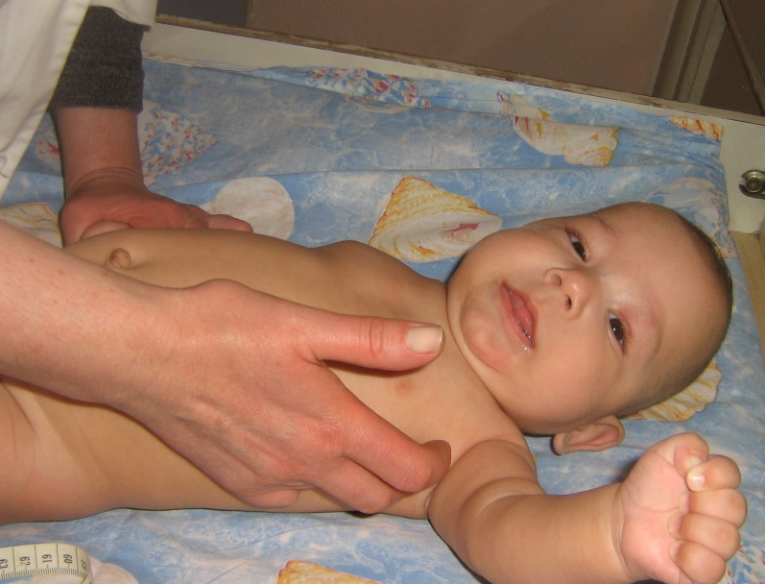
При опосредованной перкуссии палец-плессиметр накладывают только одной концевой фалангой. Перкуссия должна быть тихой.
Область, соответствующая топографическим границам сердца, называется относительной сердечной тупостью, поскольку часть передней поверхности сердца, прикрытая лёгкими, при перкуссии даёт притупленный перкуторный тон. Границы сердца отмечают по наружному краю пальца-плессиметра, обращённому в сторону более ясного звука. Правая граница относительной тупости сердца образована правым предсердием, верхняя — конусом лёгочной артерии и ушком левого предсердия, левая—левым желудочком. Сначала определяют правую границу, затем левую и верхнюю.
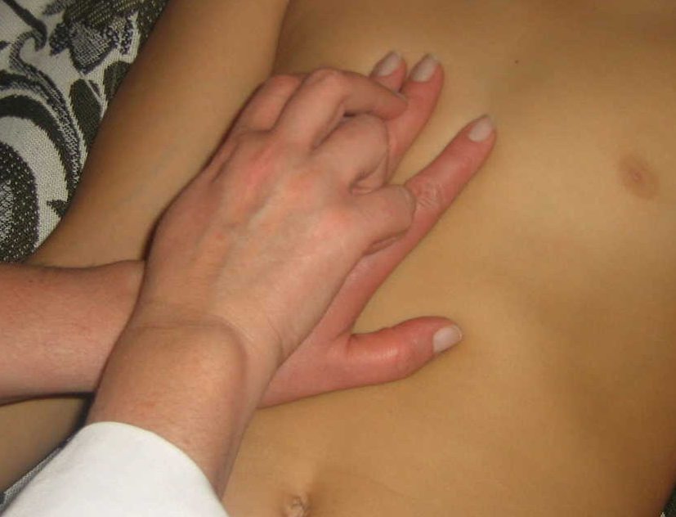
Тупой перкуторный тон определяют над участком передней поверхности сердца, не прикрытым лёгкими. Эту область называют абсолютной сердечной тупостью.

Границы относительной сердечной тупости при перкуссии

Граница | Возрастные группы
 | До 2 лет | 2-7 лет | 7-12 лет
Правая | Правая  парастернальная  линия | Кнутри от правой  парастернальной  линии | Выходит за правый  край грудины  не более чем на 1 см
Левая | На 1,5-2 см  кнаружи от средне-  ключичной линии | На 0,5-1,5 см  кнаружи от средне-  ключичной линии | По среднеключичной  линии или на 0,5-1 см  кнутри от неё
Верхняя | II ребро | Второе межреберье | III ребро

